Chapitre 3 – MORTALITÉ ET PRIMES

- Prime
- Définition :
Somme versée par le titulaire de police à l'assureur en échange de la prise en charge d'un risque.

- Méthode de calcul de la prime :
- En théorie la prime devrait couvrir le coût de la mortalité de l’individu + les dépenses reliés à cette police d’assurance - les intérêts que l’assureur réalisera sur les primes reçus.

- Mortalité
- La probabilité de mourir de chaque individu est connue à tout âge.
- Déterminé par des études portant sur la population.

- Quels sont les éléments qui font varier la probabilité de décès d’un individu à un autre?

- Ces études mènent à la construction de tables de mortalité qui représentent le nombre de décès survenus pendant la période de l’étude sur un groupe de personnes qui ont des caractéristiques communes.
- Études effectuées par des recherches menées par des actuaires;
- Données proviennent de différentes sources

- Une table de mortalité indique la probabilité de décès par âge ou encore le nombre de vivants en début d’année et le nombre de décès à survenir dans l’année, d’où on peut déterminer la probabilité de décès.

- La mortalité suit une courbe exponentielle avec l’âge

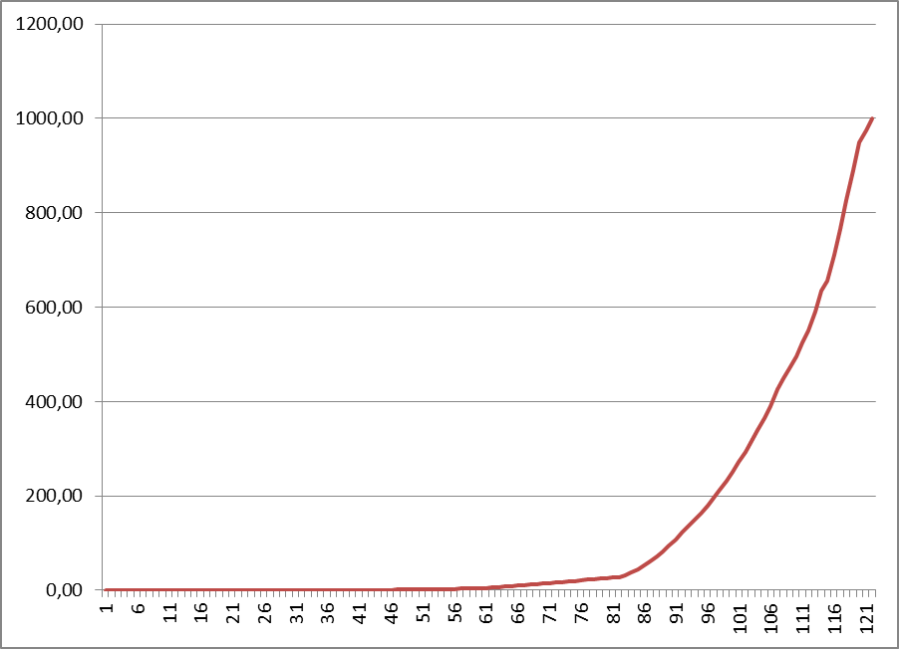

- C’est une probabilité, elle ne se réalisera pas exactement pour chaque individu, mais dans l’ensemble, basé sur la loi des grands nombres, ces chiffres s’avèreront adéquats.

- Relation prime et mortalité

- En connaissant la probabilité de mourir de chacun des assurés de la compagnie, l’assureur peut déterminer le nombre et le montant estimatif des prestations qui devront être versé pour chacune des années. Plus il y a d’assurés dans la compagnie, plus l’estimation se rapprochera de la réalité.

- Rappel : La prime devrait couvrir le coût de la mortalité de l’individu + les dépenses reliés à cette police d’assurance - les intérêts que l’assureur réalisera sur les primes reçus.
P = M + D – I

- Alors que devrait être la prime chargée à tout âge par rapport au taux de mortalité?

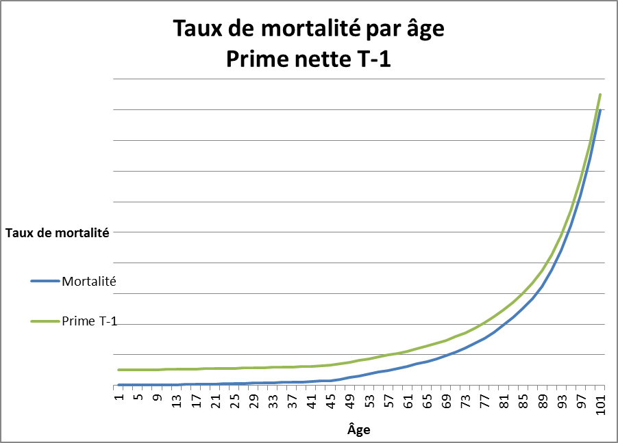

- Mortalité sélecte et ultime

- Lorsqu’une police d’assurance est vendue, on présume que la personne est en bonne santé car elle a dû passer certains niveaux de sélection afin d’avoir accès à l’assurance (les méthodes de sélection seront vues au chap 5)
- Mortalité sélecte année 1: mortalité de quelqu’un qui vient d’acheter une assurance, mortalité de quelqu’un en bonne santé.

- Mortalité sélecte des années qui suivent : l’effet de la sélection s’estompe d’année en année car la santé de la personne n’est plus testée.

- Mortalité ultime : à la fin d’un certain nombre d’années, on assume que l’effet de la sélection n’existe plus.

- Relation prime et âge

- Prime de base pour une police sera donc fixé en fonction de l’âge, du sexe et du tabagisme.
- Ce qui résultera en une prime qui augmente à chaque année pour devenir très élevée dans les âges avancés.
- Paradoxalement, c’est souvent à ces âges que les individus ont moins d’argent
- Solution : Niveler la prime sur l’ensemble de la durée de paiement. On se retrouve donc avec des primes qui sont les mêmes durant toute la durée du contrat.

- Elles ne sont justes que pour un âge en particulier. Pour les autres âges, elles sont trop élevées ou pas assez élevées.

- L’assureur est conscient de ce fait. Les montants additionnels reçus dans les premières années seront investies pour compenser pour le manque à gagner dans les années qui suivent.

- Du point de vue de l’assureur, le revenu est le même, peu importe le type et la durée de paiement de prime choisi par l’assuré.

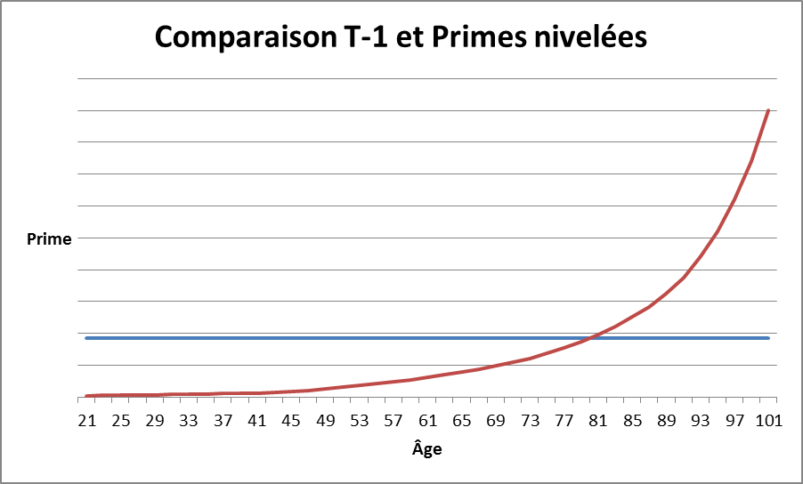

- Modalités de paiement de la prime

- Périodicité de la prime :

- Période de paiement de la prime

- Autres possibilités

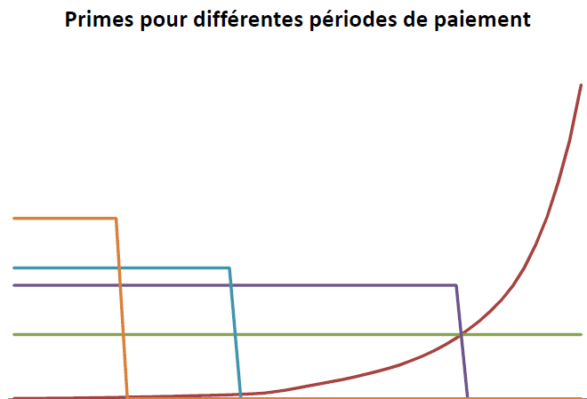

- Donc pour une prime unique donnée, il est possible de calculer une série de primes nivelées équivalentes, sur la vie (viagères) ou sur une période donnée, et celles-ci seront toues équivalentes du point de vue de l’assureur

- On ne peut dire quelle est la prime la plus avantageuse.

